Лабораторная №9

# **UDP SOCKET**

## **Создадим UDP сервер**

Создадим новое консольное приложение с названием UDPServer

Для начала необходимо подключить библиотеку

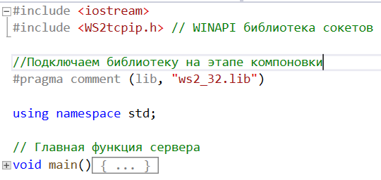

Вместо того чтобы настраивать компоновку библиотеки в проекте, можно использовать директиву компилятора pragma:

<https://docs.microsoft.com/ru-ru/cpp/preprocessor/comment-c-cpp?view=vs-2019>

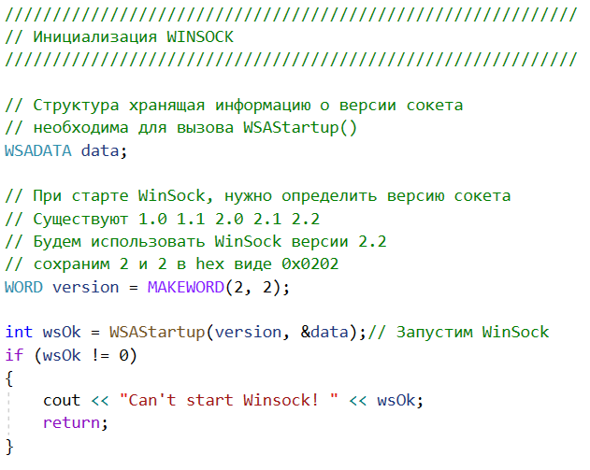

После инициализации можем создать свой собственный сокет. С каждым сокетом связываются *3 атрибута*: ***домен***, ***тип*** и ***протокол***. Эти атрибуты задаются при создании сокета и остаются неизменными на протяжении всего времени его существования.

Домен определяет пространство адресов, в котором располагается сокет, и множество протоколов, которые используются для передачи данных.

Константа AF_INET соответствует Internet-домену. Префикс AF означает "address family".

Сокеты, размещённые в этом домене, могут использоваться для работы в любой IP-сети.

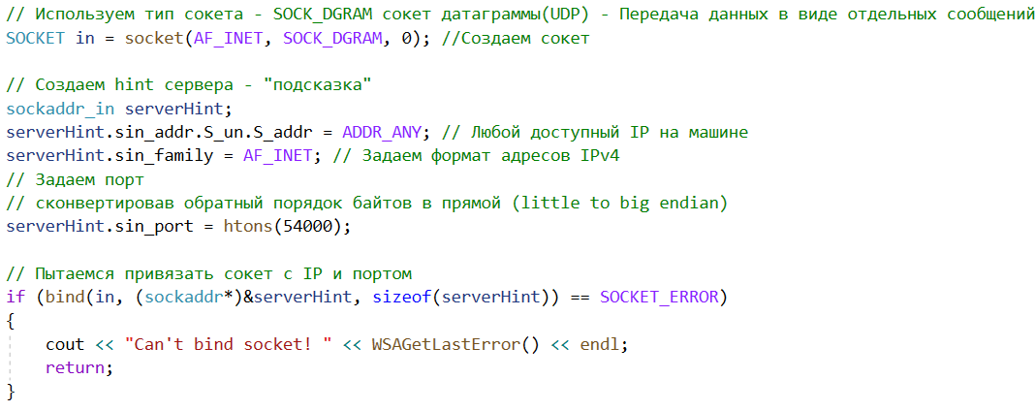

Теперь нам необходимо задать память для приема информации и переменную для хранения инф-ии о клиенте.

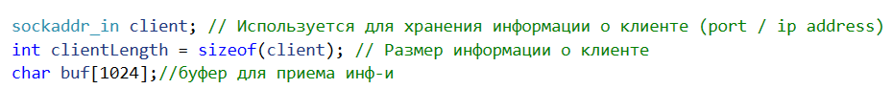

Жизненный цикл сервера состоит из следующих этапов:

1. Очистка временной памяти
2. Запуск ожидания сообщения
3. Прием сообщения
4. Чтение сообщения

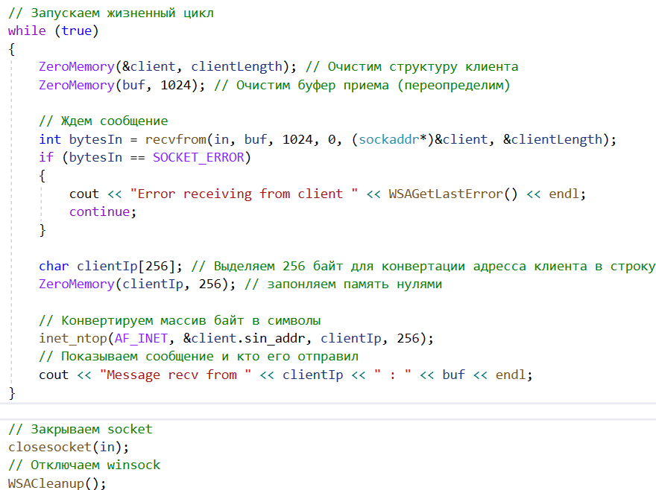

## **Создадим UDP клиент**

Аналогично серверу инициализируем WinSock

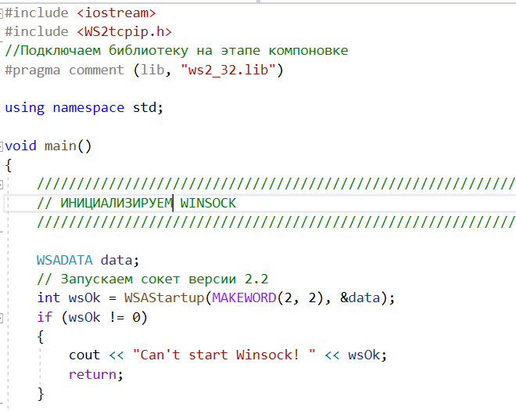

Подключаемся к серверу:

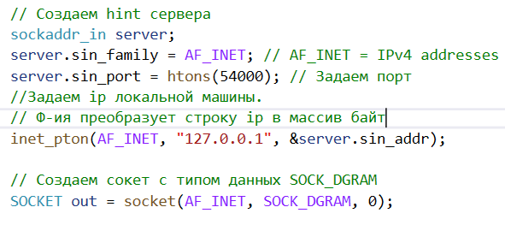

Зададим жизненный цикл в котором:

1. очищаем сообщение
2. считываем новое сообщение из консоли
3. отправляем данные
4. проверяем удалось ли отправить (успешная отправка не гарантирует, что сообщение будет доставлено. успех означает, что нам удалось обратиться к серверу)

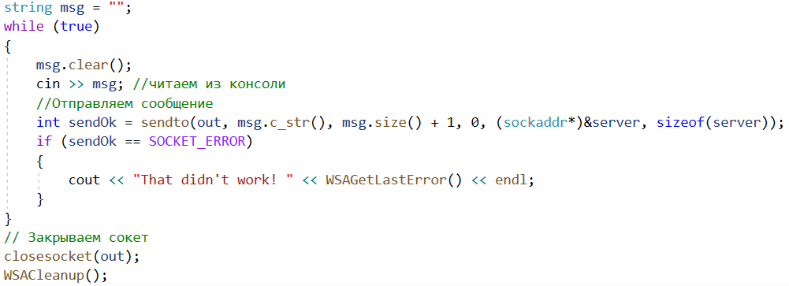

## **Запуск**

Запустить программу сервера и программу клиента. Проверить отправку сообщения

## **Самостоятельная задача**

# Аналогично реализовать TCP сервер и клиент.

Придумать свои условия выхода из цикла сервера и клиента.

# Используется тот же сокет, но вместо SOCK_DGRAM использовать SOCK_STREAM.

# TCP протокол из UDP можно получить, отправив тоже сообщение обратно. И если вернувшееся сообщение совпадает, то оно отправлено верно. Если не равно, то отправить повторно.

# Урок по TCP серверу: <https://youtu.be/WDn-htpBlnU>

Урок по TCP клиенту: <https://youtu.be/0Zr_0Jy8mWE>

# **Доп. информация по теме**

Видео урок по лабе с UDP

<https://www.youtube.com/watch?v=uIanSvWou1M>

Сокеты для Linux

<https://www.rsdn.org/article/unix/sockets.xml>

Кроссплатформенный многопоточный TCP/IP сервер на C++

<https://habr.com/ru/post/503432/>